Dzień dobry wszystkim, 7.04. 2020r.
Temat tygodnia: WIELKANOC
Temat dnia: WIELKANOC W MOIM DOMU
Mam nadzieję, że spokojnie spędziliście Państwo ten weekend, znaleźliście również czas na zabawy i wykonanie zadań z dziećmi. Może zrobiliście również motylki? Ja wyprodukowałam ich kilkadziesiąt i w nadchodzący piątek zostaną powieszone na tablicach należących do naszej grupy.
zad.1
Proszę przeczytać dziecku wiersz pt. „Pisanki” Anny Bayer, a następnie porozmawiać na temat wiersza: Kto znosi jaja?(kury, kaczki i gęsi), Kto wykluwa się z jajek? (pisklęta), Jak nazywają się dzieci kur- kurczęta, gęsi- gęsięta, kaczek- kaczęta?

Leżą jajka na stoliku,
kogut pieje kuku ryku, kuku ryku, moje jaja,
mazać jajek nie pozwalam!

Z takich jaj mazanych w ciapki
mogą się wykluwać kaczki,
wróble gęsi i łabędzie,
lecz kurczaków z nich nie będzie.

Kogut wścieka się i złości,
już pazury swoje ostrzy,
dziób otwiera bardzo groźnie,
chyba zaraz kogoś dziobnie.

Hej, kogucie nastroszony!
To nie jajka twojej żony!
Twoje smacznie śpią w kurniku,
to pisanki, mój złośniku.

Zad.2
Proszę wydrukować kartkę z zadaniem/ narysować samodzielnie podobne pary pisanek. Zadanie polegać na tym, aby dziecko połączyło w pary takie same pisanki różnymi kredkami (każda para to inny kolor kredki), a następnie pokolorowany tak samo pary jajek.

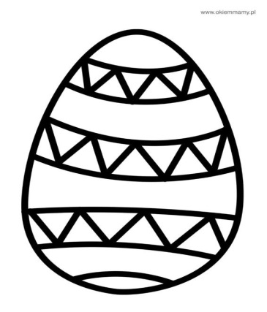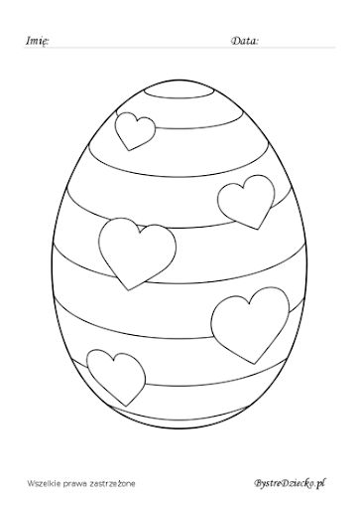
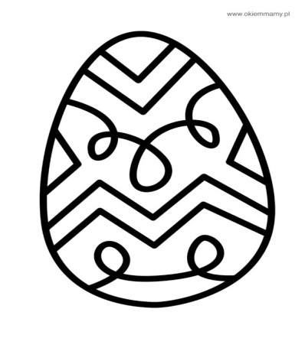

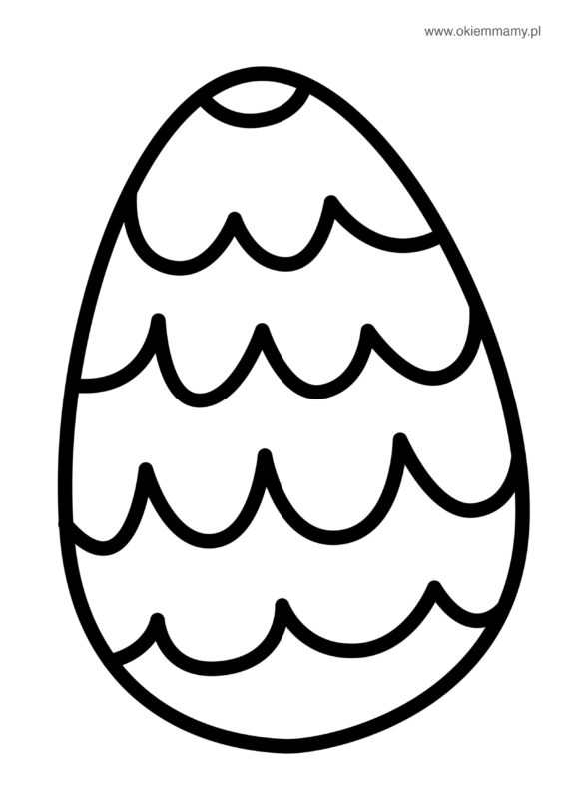
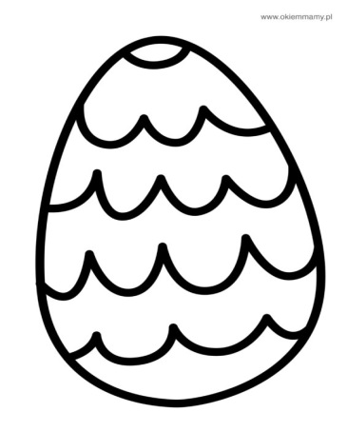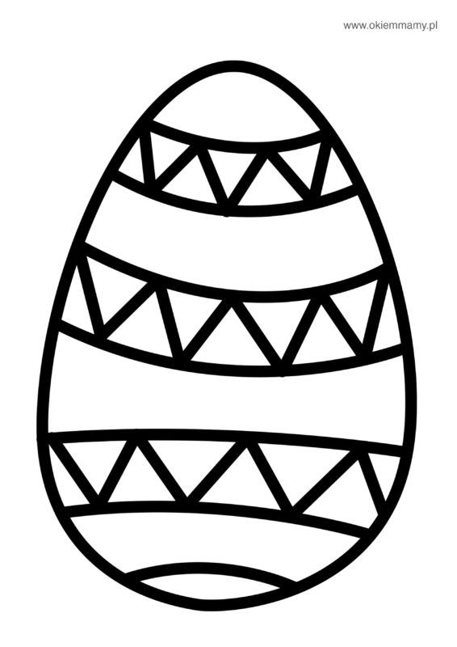

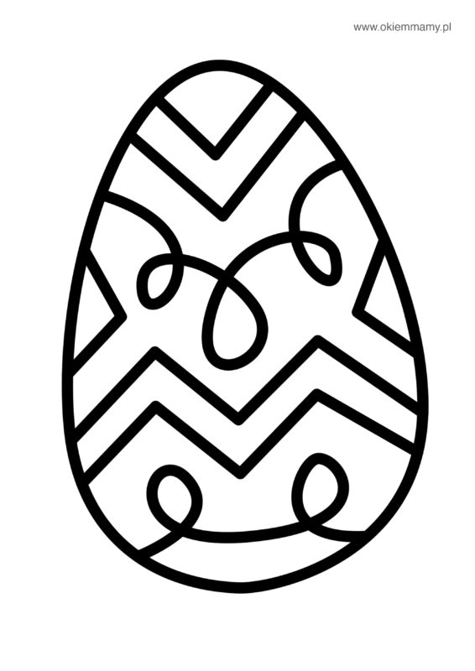
Zad. 3
Zadanie z grafomotoryki. Proszę wydrukować/ samodzielnie narysować jajko i podzielić je ołówkiem przerywanymi szlaczkami. Zadaniem dziecka jest uważne kreślenie kredką, pisakiem po śladzie każdego szlaczka. Fajnie, jeśli każdy szlaczek będzie pokolorowany innym pisaniem. Przypominam, aby każda praca podpisana została schowana do teczki w domu.
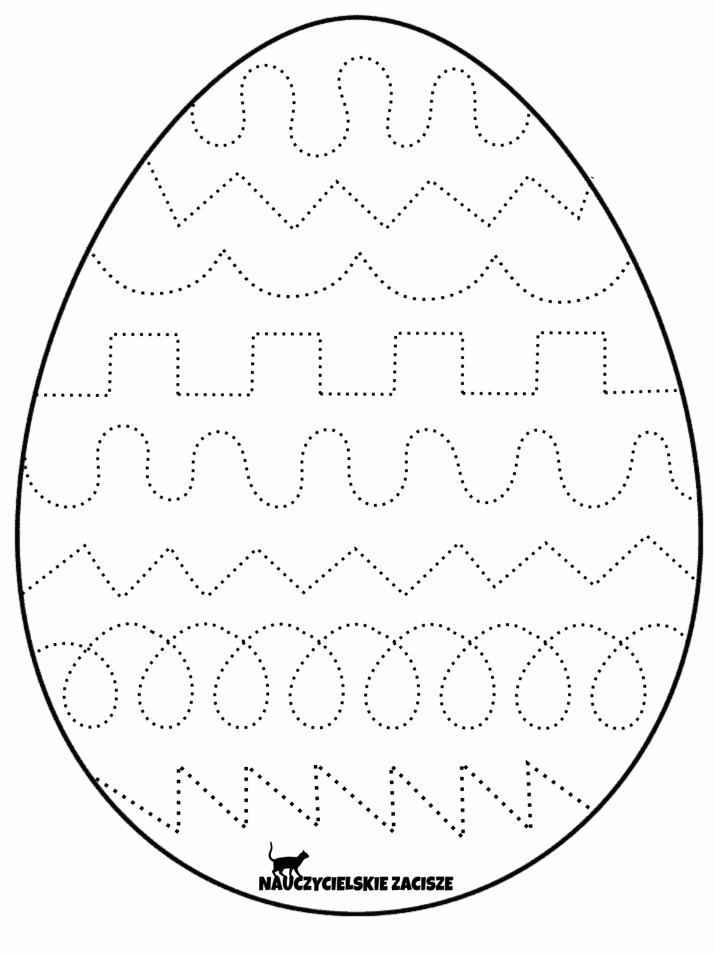

Zad. 4 JĘZYK ANGIELSKI
Zdaję sobie sprawę, że mają Państwo dużo pracy związanej z przygotowaniami do świąt Wielkiej Nocy. Zadanie z języka angielskiego będzie wyjątkowo proste. Mam nadzieję, że macie Państwo wszystkie linki z piosenkami w jednym miejscu, a może nawet nagrane na pendrivie. Proszę zaśpiewać z dziećmi te piosenki lub po prostu puszczać im je regularnie.

Z pozdrowieniami,
Renata Kowalska

Renata Kowalska

